 | Автономная некоммерческая образовательная организация  высшего образования Центросоюза Российской Федерации  Сибирский университет потребительской кооперации

Кафедра прикладной информатики и экономики данных

ОТЧЕТ О ПРОХОЖДЕНИИ Lab1

Студента очной формы обучения

Факультета экономики и управления
специальности 09.02.07 Информационные
системы и программирование

3 курса Ип41 группы ИПО-01-24-023 шифр
Домокуров Всеволод Евгеньевич
(Фамилия Имя Отчество студента (тки)

Руководитель:
Тропин Даниил Александрович
(должность, ученое звание, ученая степень, ФИО)

Оценка после защиты __________________
Дата защиты __________________________

Новосибирск, 2026

Хочу сделать небольшое отступление от лабораторной работы, как мне кажется для офисного компьютера (Intel Ultra 5) в которую придется ставить очень оверпрайс ddr5 попросту неоправданно, для офисных задач подойдет куда более простой пк
Я бы собрал такой Пк
Процессор: Intel Core i3-12100 с встроенной графикой UHD Graphics 730
Кулер: ID-COOLING SE-214-XT / SE-903-XT (или любой базовый кулер от 100 Вт TDP)
Материнская плата: ASUS PRIME B660M-K D4 / GIGABYTE H610M H DDR4 и то можно проще, если сильно урезан бюджет
Оперативная память: 16 GB (2 × 8 GB) DDR4 3200 MHz можно и с меньшей частотой
Накопитель (SSD): 500 GB M.2 NVMe Kingston NV2
Блок питания: Deepcool PF450 (450W, 80 PLUS)
Корпус: вообще любой в плоть до 3 тысяч рублей
Итог, данная сборка обошлась нам примерно в 32 000 – 40 000 в зависимости места покупки комплектующих
Как по мне эта сборка куда более лучше для офисного пк
Периферию не стал добавлять, так-как это не лабораторная работа, а моё лирическое отступление, но я думаю суть донес
ЭТО МОЕ МНЕНИЕ, НИКАКИМ ОБРАЗОМ НЕ ПЫТАЮСЬ ВАС НАУЧИТЬ, ПРОСТО ТАК ВИЖУ НЫНЕШНЮЮ СИТУАЦИЮ НА РЫНКЕ
Будет интересно услышать ваше мнение на этот счет

Вариант 3
Смета на офисный ПК (Intel Ultra 5)
№ | Категория / Компонент | Наименование и спецификация | Стоимость
1 | Процессор | Intel Core Ultra 5 225 (LGA1851, встроеное видеоядро Intel Graphics) | 19 500 руб.
2 | Кулер | ID-COOLING SE-224-XTS | 2 000 руб.
3 | Материнская плата | GIGABYTE B860M DS3H | 15 000 руб.
4 | ОЗУ | ADATA [AD5U48008G-DT] 16 ГБ (2x8 ГБ) 4800 МГц  (самая дешевая из-за высоких цен) | 26 000 руб.
5 | Накопитель | 512 ГБ M.2 ARDOR GAMING Simple | 8 500 руб.
6 | Блок питания | MONTECH GAMMA II 550W (80+ Gold) | 5 500 руб.
7 | Корпус | DEEPCOOL CC360 ARGB | 4 500 руб.
8 | Плата расширения | ORIENT XWT-PE2S | 1 500 руб.
9 | Монитор | ARDOR GAMING PORTAL AF24H1 черный | 11 500 руб.
10 | Периферия | Комплект клавиатура+мышь проводная Logitech Desktop MK120 черный | 1 600 руб.
11 | Офисное оборудование | МФУ лазерное Pantum BM2302W | 13 500 руб.
Примерная стоимость системного блока (ПК): |  |  | ~82 500 руб.
Итоговая стоимость сборки (ПК + Периферия + МФУ): |  |  | ~110 000 руб.

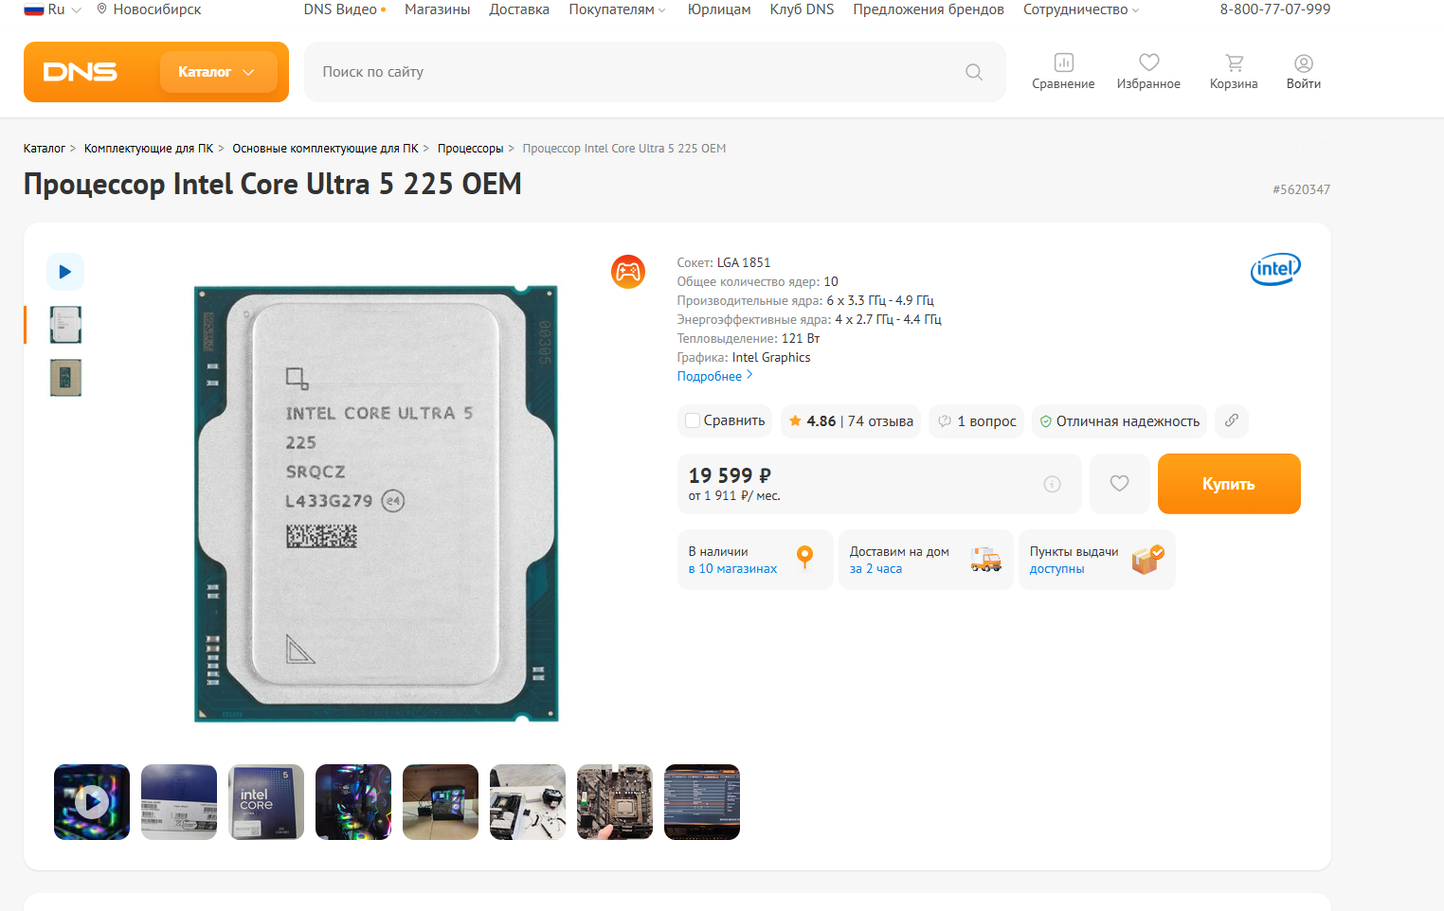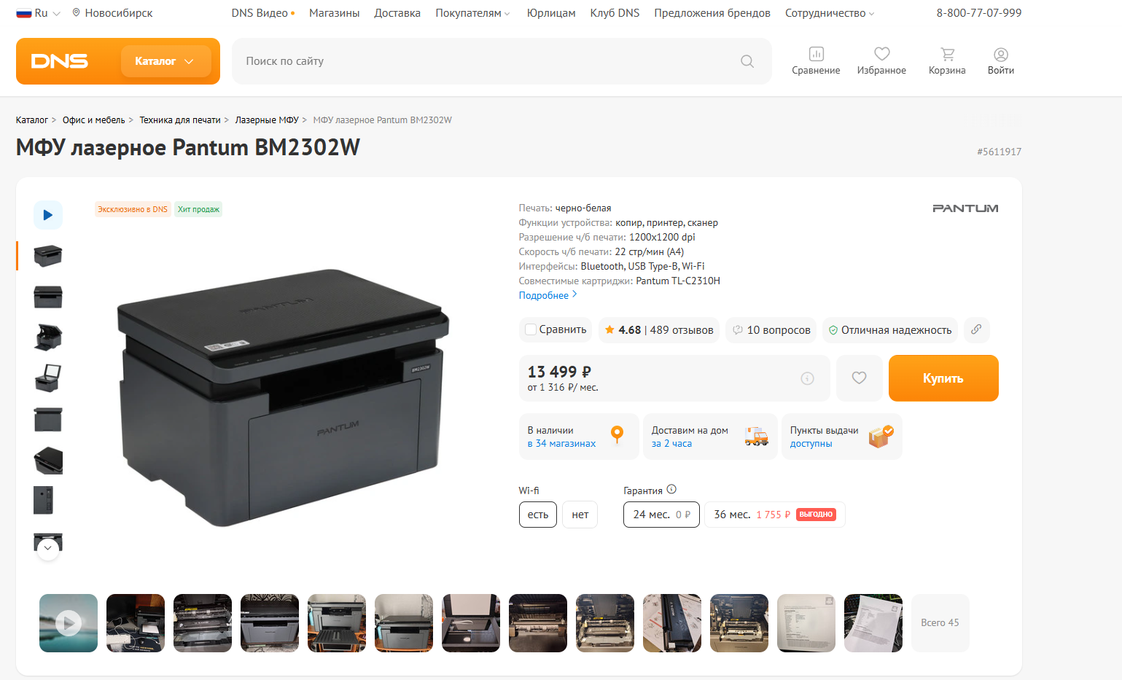
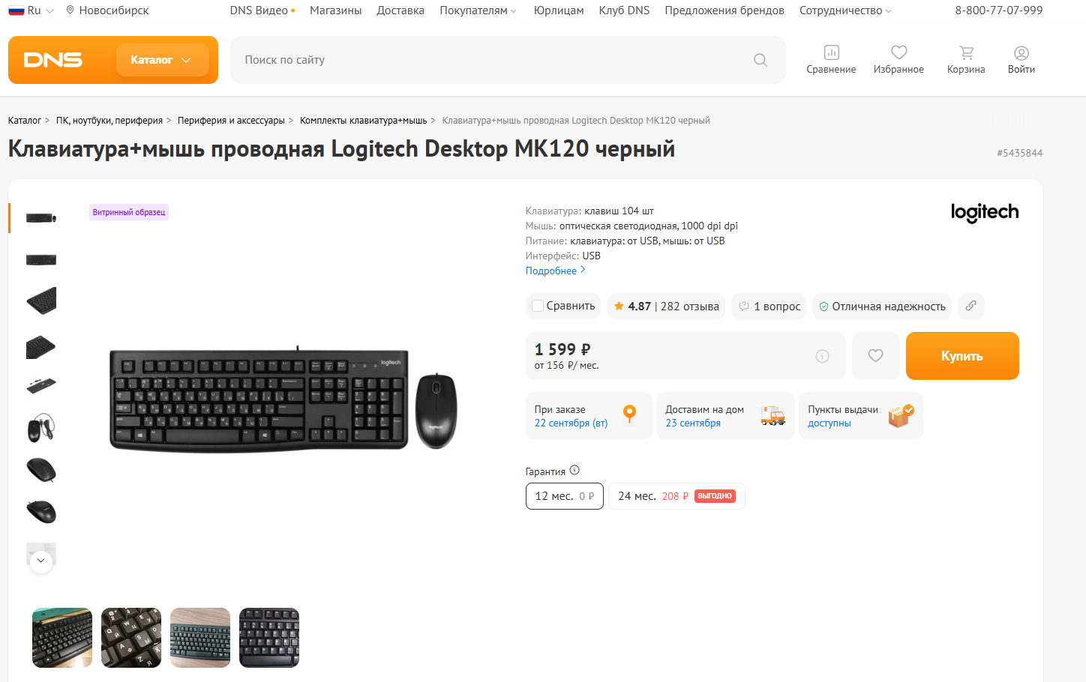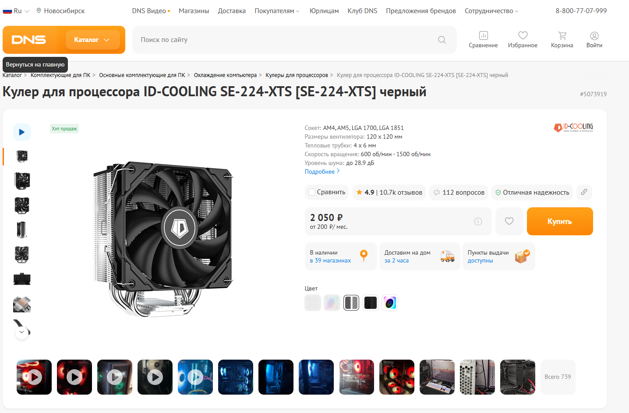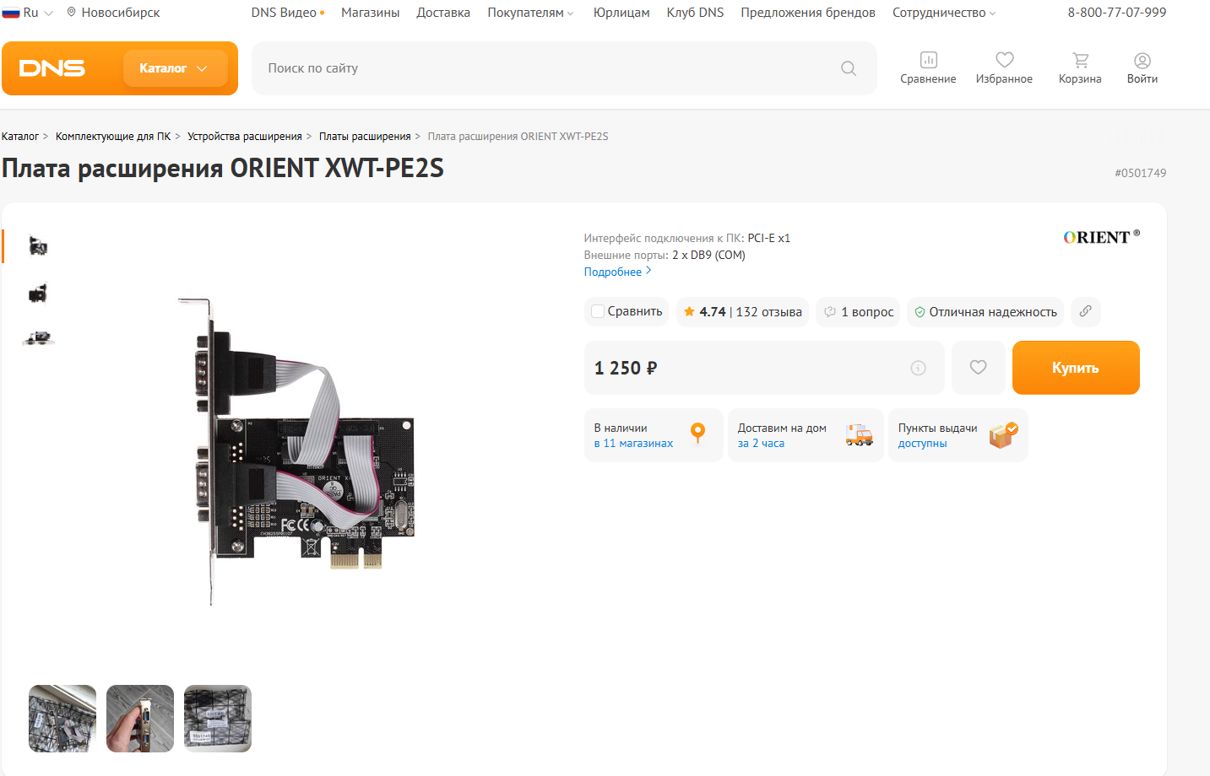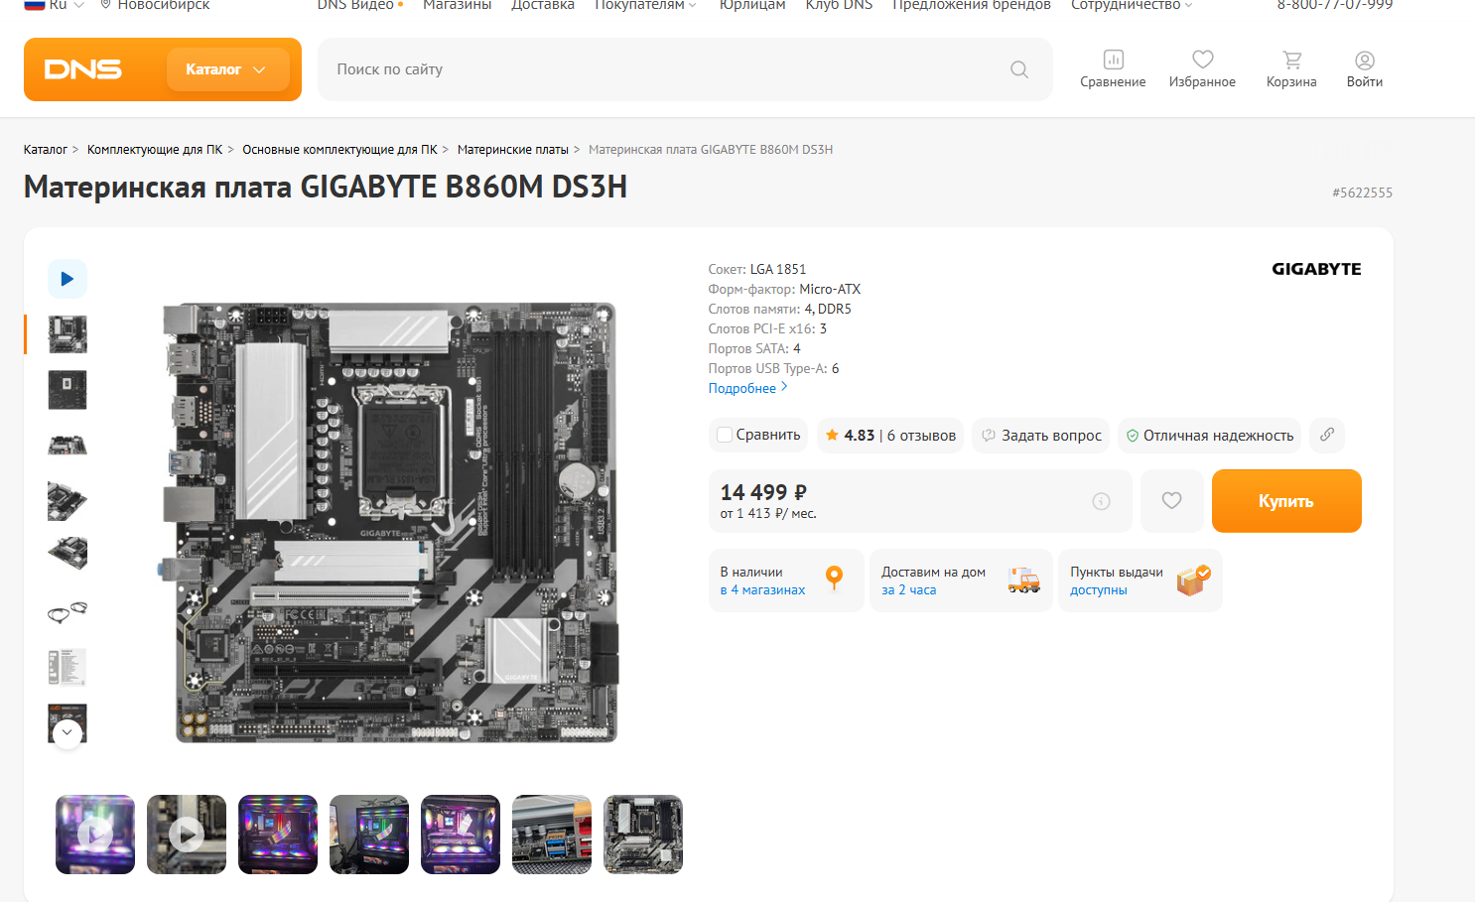
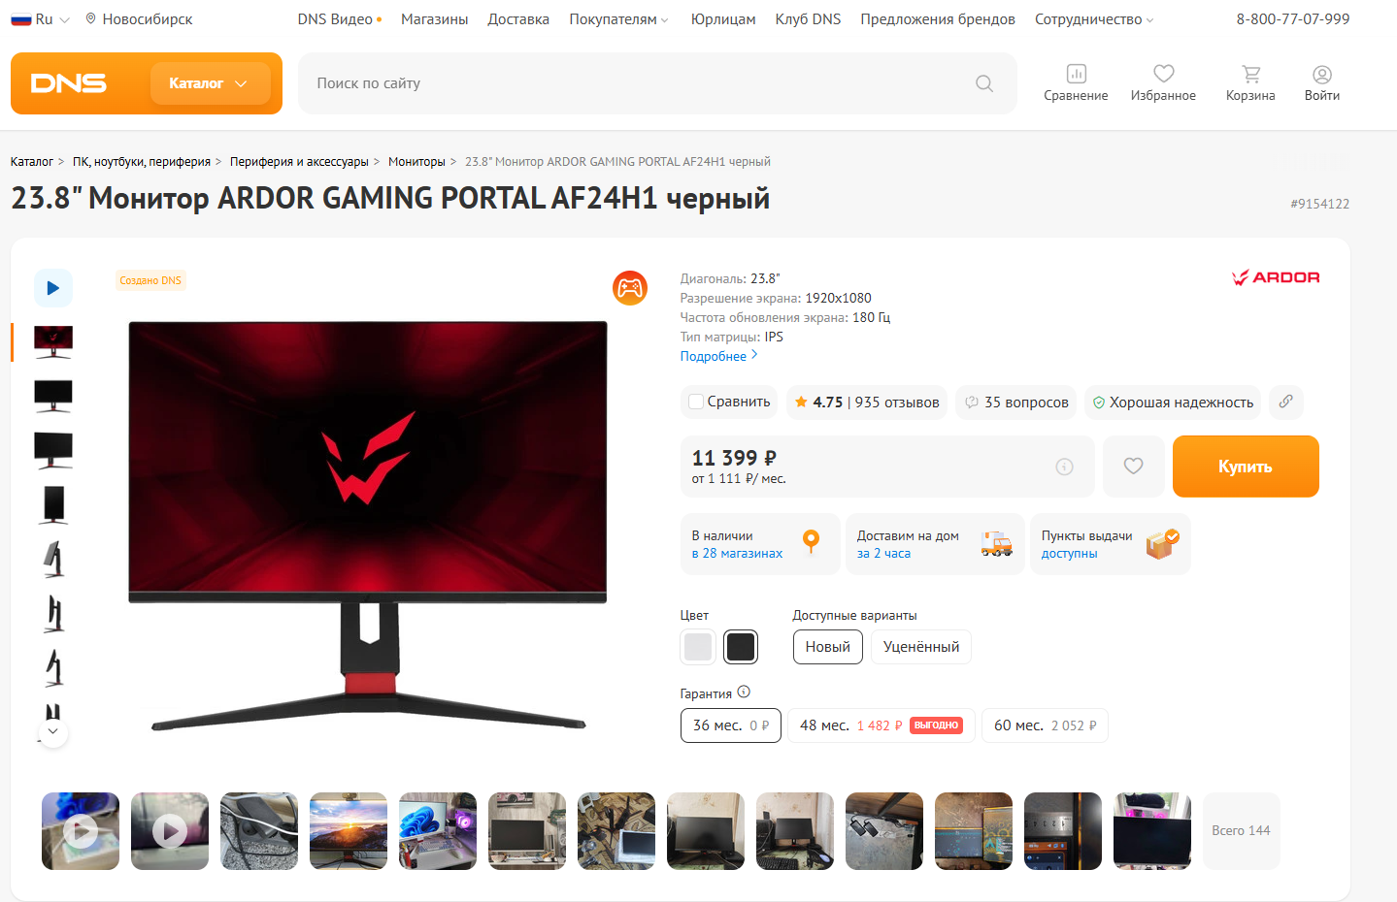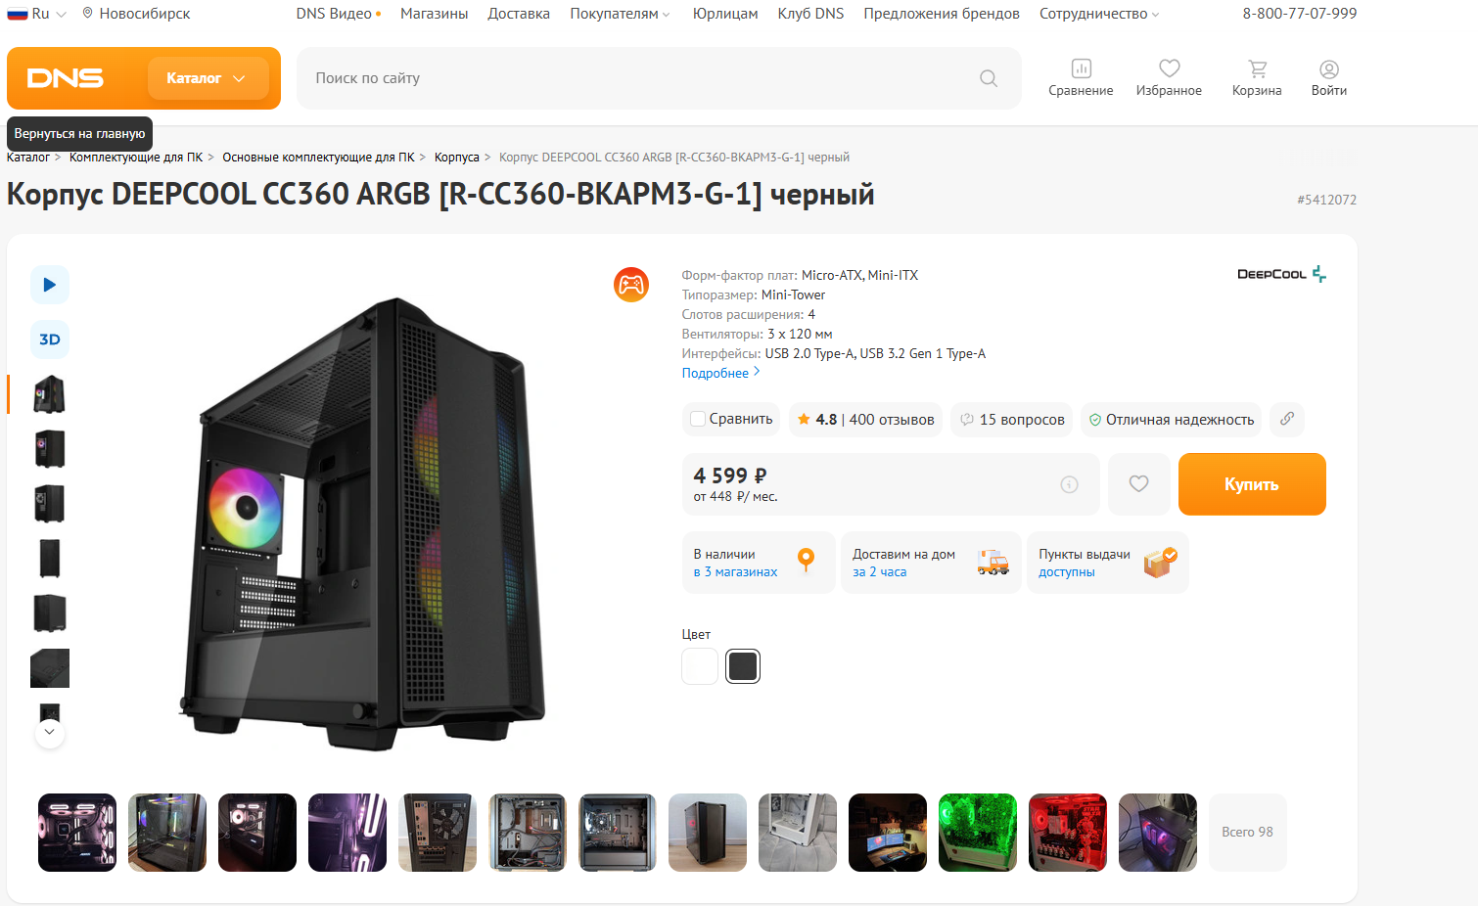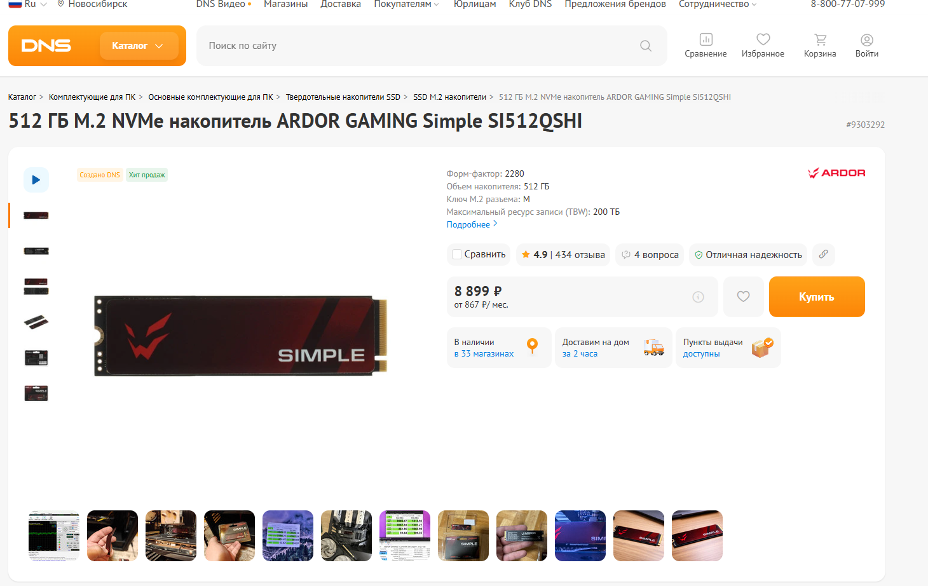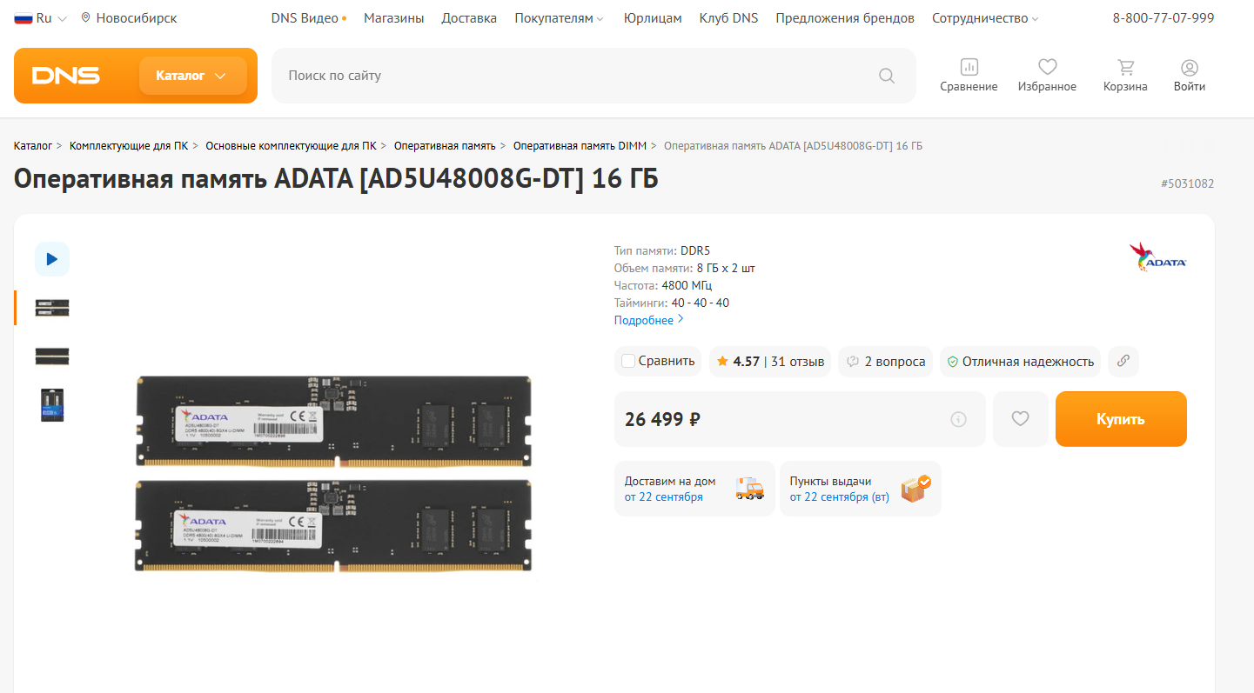
Анализ спецификации офисного ПК (Intel Core Ultra 5)
Компонент | Спецификация | Цена | Анализ «Цена / Производительность»
Процессор | Intel Core Ultra 5 225 (LGA1851, встроеное видеоядро Intel Graphics) | 19 500 руб. | Оценка: Отлично.  Современный энергоэффективный процессор с актуальной архитектурой. Встроенное видеоядро Intel Graphics закрывает офисные и мультимедийные задачи без затрат на видеокарту.
Кулер | ID-COOLING SE-224-XTS | 2 000 руб. | Оценка: Отлично.  Надежное башенное охлаждение с хорошим запасом по TDP для офисных нагрузок.
Материнская плата | GIGABYTE B860M DS3H | 15 000 руб. | Оценка: Хорошо.  Современная платформа LGA1851 с поддержкой всех необходимых интерфейсов для стабильной работы.
ОЗУ | ADATA [AD5U48008G-DT] 16 ГБ (2x8 ГБ) 4800 МГц | 26 000 руб. | Оценка: Соответствует выбору пользователя.  Комплект из 2 модулей по 8 ГБ обеспечивает двухканальный режим работы, необходимый для быстродействия графического ядра и системы.
Накопитель | 512 ГБ M.2 ARDOR GAMING Simple | 8 500 руб. | Оценка: Хорошо.  Быстрый NVMe SSD накопитель объемом 512 ГБ обеспечит быструю загрузку ОС и офисных приложений.
Блок питания | MONTECH GAMMA II 550W (80+ Gold) | 5 500 руб. | Оценка: Отлично.  Сертификат 80+ Gold гарантирует высокий КПД, тишину и надежность электропитания.
Корпус | DEEPCOOL CC360 ARGB | 4 500 руб. | Оценка: Хорошо.  Качественный продуваемый корпус с предустановленными вентиляторами для хорошего охлаждения.
Плата расширения | ORIENT XWT-PE2S | 1 500 руб. | Оценка: Оправдано при необходимости.  Плата на 2xCOM порта/RS-232 для подключения специализированного торгового или производственного оборудования.
Монитор | ARDOR GAMING PORTAL AF24H1 черный | 11 500 руб. | Оценка: Хорошо.  24-дюймовый IPS-дисплей с высокой частотой обновления обеспечит комфортную работу с текстом и таблицами.
Периферия | Logitech Desktop MK120 (Клавиатура+мышь) | 1 600 руб. | Оценка: Отлично.  Надежный и проверенный временем комплект периферии для интенсивной офисной работы.
Офисная техника | МФУ лазерное Pantum BM2302W | 13 500 руб. | Оценка: Отлично.  Компактное лазерное МФУ с Wi-Fi, удобное для беспроводной печати и сканирования документов в офисе.
Примерная стоимость ПК (Системный блок):  Производительный системный блок на современном процессоре Intel Core Ultra 5. |  | ~82 500 руб. | —
Итоговая стоимость всей сборки (ПК + Монитор + МФУ + Периферия):  Полностью готовое к работе рабочее место со всей необходимой периферией и МФУ. |  | ~110 000 руб. | —

Моделирование неисправностей (Сбой SSD)

Выход из строя первичного накопителя 512 ГБ M.2 ARDOR GAMING Simple — критическая ошибка ввода-вывода (I/O Error), дисковый накопитель перешел в режим «Read-Only» (только чтение) из-за износа ячеек памяти или сбоя контроллера.
Первичный SSD: 512 ГБ M.2 ARDOR GAMING Simple (PCIe 3.0 x4, Скорость чтения: ~3100 МБ/с, записи: ~2700 МБ/с, ресурс TBW: ~300 ТБ).
Замена
Модель: 512 ГБ SSD M.2 NVMe Kingston KC3000 или ADATA XPG GAMMIX S70 BLADE (PCIe 4.0 x4).
Характеристики: Скорость чтения до 7000 МБ/с, записи до 3900 МБ/с, ресурс TBW вырастает до 400–800 ТБ, наличие DRAM-кэша.
Вывод: Замена бюджетного безбуферного накопителя на SSD классом выше (с поддержкой полноценной шины PCIe 4.0, качественной TLC-памятью и DRAM-буфером) полностью устраняет неисправность, предотвращает подтормаживания системы при параллельной записи тяжелых файлов и значительно повышает надежность хранения рабочих данных.

Скриншоты по работе с приложением
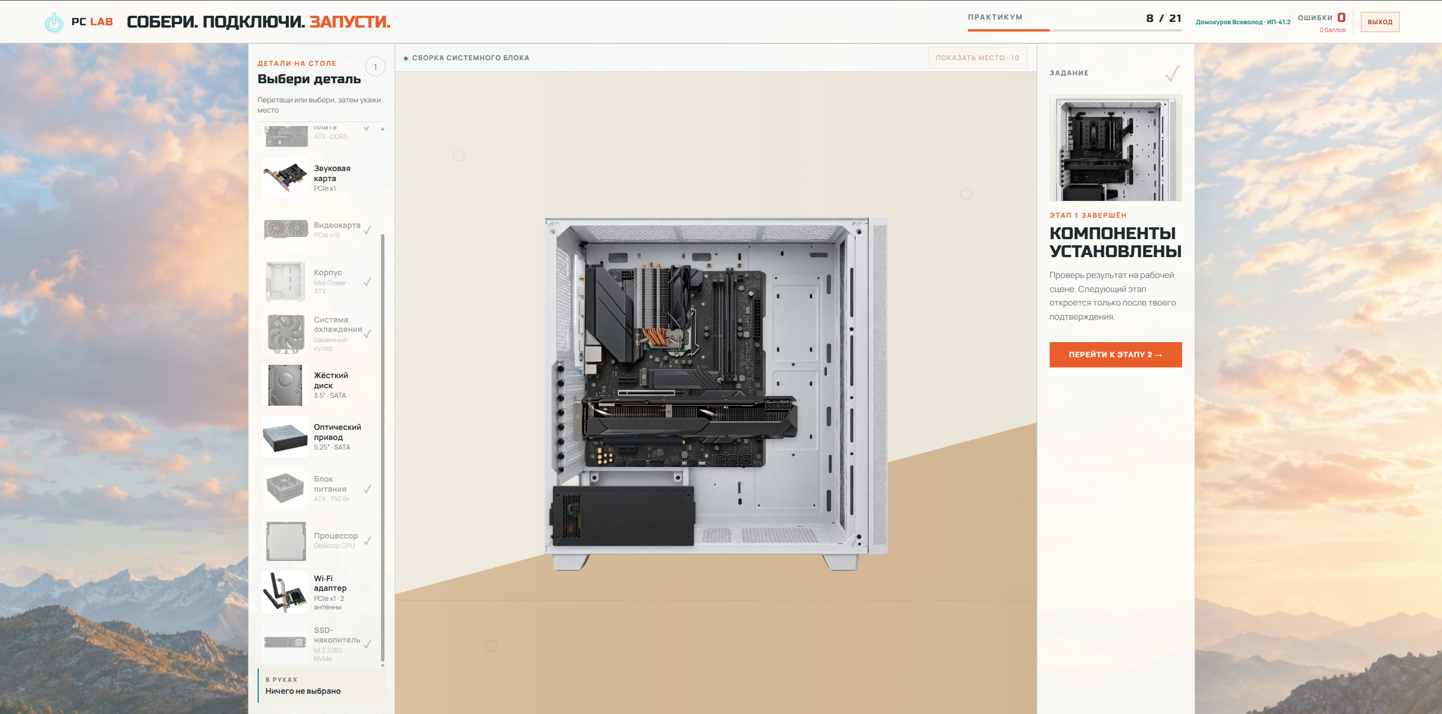
по поводу памяти для ноутбуков, можно купить переходник для пк версии и ноутбучная память будет работать в стационарном пк, в нынешнее время отличный способ экономия
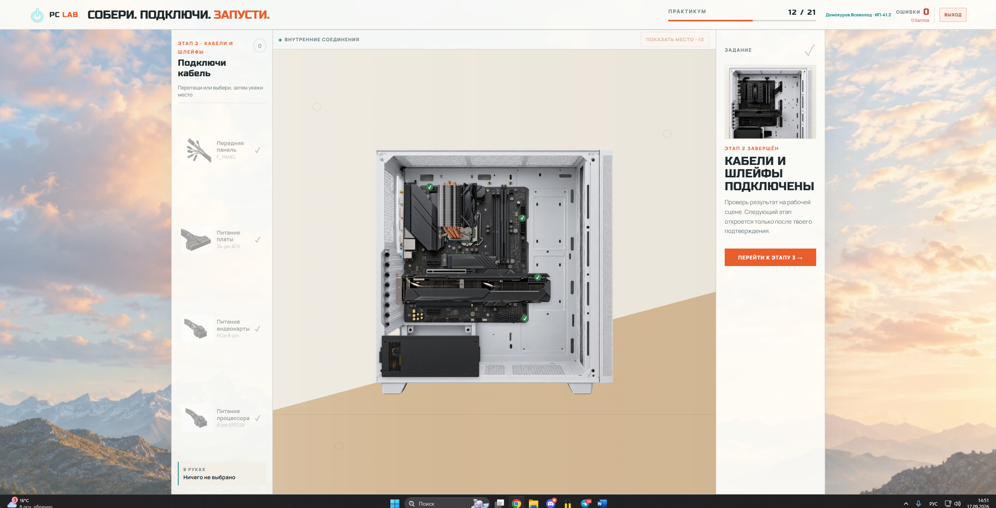
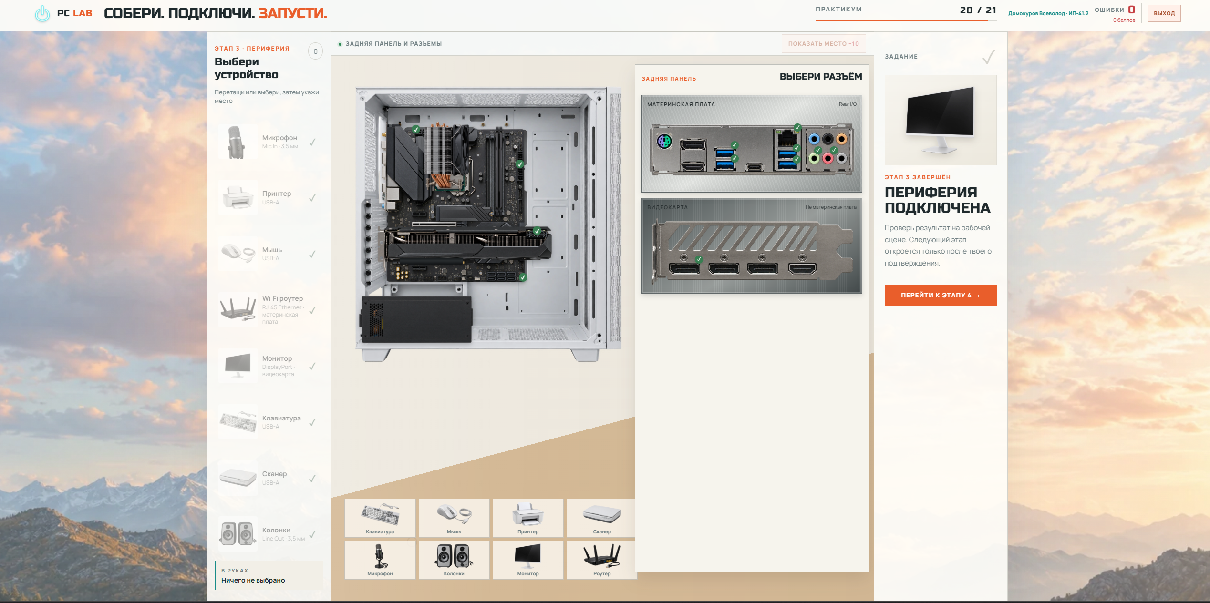
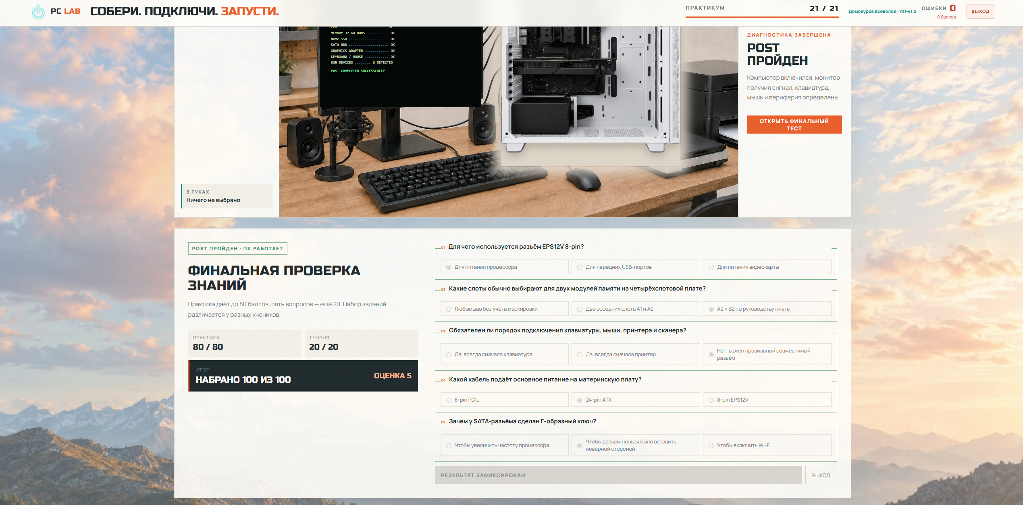

Вывод:
В ходе выполнения лабораторной работы были успешно отработаны навыки подбора и сборки комплектующих для рабочей станции. Проведенный анализ сметы показал, что предложенная конфигурация на базе Intel Core Ultra 5 обеспечивает высокий уровень производительности и надежности для стандартных офисных и корпоративных задач. Практическое моделирование сбоя SSD продемонстрировало важность правильного выбора надежных накопителей (с DRAM-кэшем и высоким ресурсом TBW) для предотвращения потери данных и сбоев в работе системы. Все этапы сборки и тестирования в виртуальном симуляторе PC LAB успешно пройдены (результат: 100 из 100 баллов, оценка 5)

